08-156 Т-200К "Тула" 3-колесный мотороллер с коляской - боковым пассажирским прицепом БП-58, мест 3, эксплуатационный вес 175 + 62 кг, 9 лс, до 60 км/час, 98 или 94 экз., ТМЗ г. Тула, 1961-65 г. в.
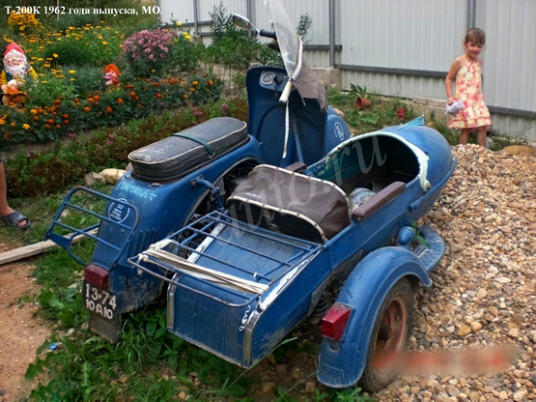

Благодаря неординарным усилиям Артёма Бичанина из Минска мы имеем возможность в полном объеме и в детальной последовательности увидеть восстановление оригинального, выпускавшегося скорее как исключение, мотороллера Т-200К с коляской 1962 года выпуска (https://vk.com/wall-198512151_12?z=photo-198512151_457239343%2Falbum-198512151_276606575). Щепетильность подхода Мастера даже к мелким особенностям оригинала достойна глубокого уважения. Спасибо ему за достойный вклад в сохранении нашей автомотоистории! «Лиха беда началом», история наших мотороллеров, в т. ч. и с коляской, еще ждет своего мудрого исследователя.

Изготовитель: Тульский орденов Трудового Красного Знамени (1962 г.) и Октябрьской Революции (1984 г.) машиностроительный завод им. Рябикова В.М. (1974 г.), ТМЗ. Основан в 1879 г.
Первые 5 опытных образцов нового советского мотороллера класса «Люкс» сошли с конвейера 24 января 1957 года. А 27 апреля 1957 года с конвейера Тульского машиностроительного завода официально сошел первый мотороллер Тула Т-200. В том же году для внутризаводских перевозок на шасси Т-200 была создана и грузовая модель, которая после соответствующих испытаний была рекомендована к серийному выпуску.
Основу конструкции Т-200 представляла рама, на которую надевалась оболочка штампованного кузова. Соединенные вместе, они образовывали достаточно прочную несущую конструкцию. К передней части рамы приваривалась рулевая пустотелая колонка, сквозь нее проходила труба, в нижней части которой крепилась рычажная подвеска переднего колеса, а в верхней – руль. Ось управляемого колеса держалась на рычаге подвески, при подрессоривании которой растягивались две пружины, а колебания гасились с помощью гидравлического амортизатора. Задняя подвеска была устроена аналогичным образом, однако пружины в ней сжимались, и использовались два таких же амортизатора. Двигатель и коробку перемены передач объединили в одном блоке, цепь трансмиссии на ведущее колесо поместили в герметический корпус, выполнявший функцию маятника задней подвески.
Тула имела 8-сильный двигатель рабочим объемом 199 см3, 4-ступенчатую коробку передач в одном блоке с мотором, цепной привод заднего колеса, 10-дюймовые колеса, вилку толкающего типа передней подвески. Вес -155 кг, максимальная скорость - 80 км/час, расход топлива при движении со скоростью 45-50 км/ч на 100 км – не более 3,4 литра. Емкость топливного бака 11 литров + 0,5 резерв, допускалось использование бензина А-66. Так же она имела принудительное воздушное охлаждение, электрозапуск вместо кик стартера и однотрубные амортизаторы, в то время практически не применявшиеся даже на мотоциклах.
На приборной панели находился спидометр, центральный переключатель (служит для включения света и объединен вместе с замком зажигания), индикатор включенной передачи, индикатор нейтральной передачи (зеленый глазок) и индикатор заряда аккумулятора (красный глазок), а под панелью находился крючок для сумок. В ногах слева располагалась педаль переключения передач, а справа - педаль заднего тормоза.
После начала выпуска мотороллеров Тула-200, на завод посыпались запросы создать версию мотороллера с коляской. И такая была создана. Но массового выпуска таких колясок организовать не получилось. В период 1961-65 годов Тульский завод выпустил менее 100 шт. (по некоторым данным 98 или 94 шт.) мотороллеров Тула-200К с двигателем и передней вилкой (позже и крылом) от модернизированных Т-200М с коляской БП-58 от Иж-56, которую использовали для ускорения процесса подготовки производства. При этом рама, выштамповка сбоку в месте крепления и крыло коляски были разработаны заново. В конструкцию мотороллера также были добавлены соответствующие изменения.
Коляска расширяла сферу применения мотороллера, но делала его сложнее в управлении. Коляска имела общий вес 62 кг. Мягкое сиденье, а также ветровое стекло создавали необходимые удобства для пассажира во время езды. В кузове за сиденьем размещен компактный багажник. Кроме того, на кузове сзади пассажира предусмотрено место, на которое может быть уложен и закреплен ремнями дополнительный багаж.
Увы, динамика потяжелевшего аппарата оказалась недостаточной даже для 60-х годов (заявленную максимальную скорость 60 км/ч достигать не удавалось), а расход топлива вырос. Тем не менее, завод заваливали письмами с просьбой увеличить производство «колясыча», а отсутствие соответствующего отклика завода привело к появлению немалого количества самоделок.

